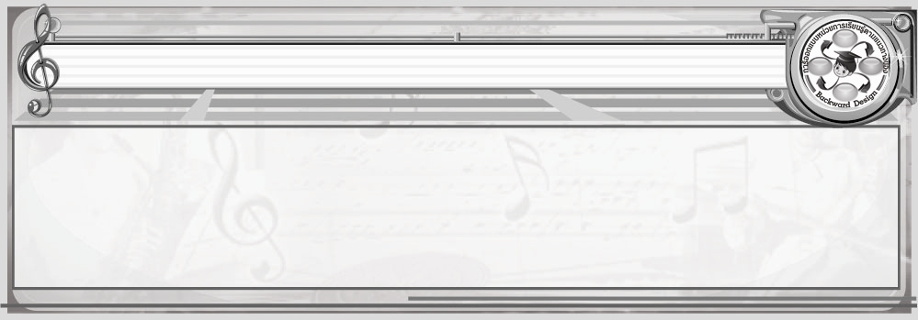
การออกแบบหน่วยการเรียนรู้ตามแนวทางของ Backward Design

หน่วยการเรียนรู้ที่ 1 เรื่อง เครื่องดนตรีทำจังหวะและทำนอง
รหัส-ชื่อรายวิชา ศ 151  กลุ่มสาระการเรียนรู้ศิลปะ : ดนตรี-นาฏศิลป์
ชั้นประถมศึกษาปีที่ 5 ภาคเรียนที่ 1 เวลาเรียน 2 ชั่วโมง
ผู้สอน.................................................................โรงเรียน........................................................................

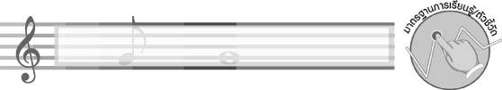
มาตรฐานการเรียนรู้/ตัวชี้วัด

มาตรฐานการเรียนรู้
ศ 2.1 เข้าใจและแสดงออกทางดนตรีอย่างสร้างสรรค์ วิเคราะห์ วิพากษ์วิจารณ์คุณค่าดนตรี ถ่ายทอดความรู้สึก ความคิดต่อดนตรีอย่างอิสระ ชื่นชม และประยุกต์ใช้ในชีวิตประจำวัน
ตัวชี้วัด
ศ 2.1 ป.5/4 ใช้เครื่องดนตรีบรรเลงจังหวะและทำนอง
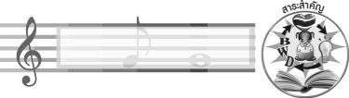
สาระสำคัญ

เครื่องดนตรีประกอบจังหวะและทำนองแต่ละประเภท มีวิธีการบรรเลงแตกต่างกัน เมื่อนำมาบรรเลงร่วมกันจะเกิดเป็นบทเพลงที่มีท่วงทำนองไพเราะน่าฟัง
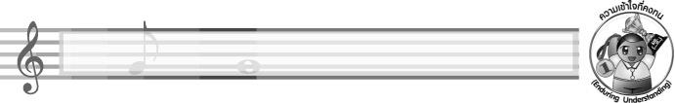
ความเข้าใจที่คงทน (Enduring Understanding)

เครื่องดนตรีประกอบจังหวะและทำนองแต่ละชนิด มีรูปร่างลักษณะ เสียง และวิธีการบรรเลงที่แตกต่างกัน เมื่อนำมาบรรเลงร่วมกันเป็นท่วงทำนองจะทำให้เกิดความไพเราะ
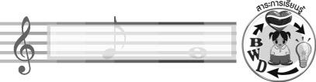
สาระการเรียนรู้

- เครื่องดนตรีไทยประกอบจังหวะและทำนอง
- เครื่องดนตรีสากลประกอบจังหวะและทำนอง


คุณลักษณะอันพึงประสงค์
มุ่งมั่นในการทำงาน
ตัวชี้วัดที่ 6.1 ตั้งใจและรับผิดชอบในการปฏิบัติหน้าที่การงาน

สมรรถนะสำคัญของผู้เรียน

ความสามารถในการคิด
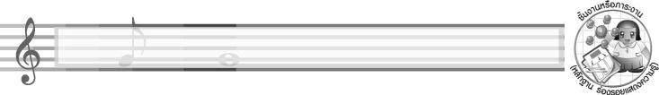
ชิ้นงานหรือภาระงาน (หลักฐาน ร่องรอยแสดงความรู้)

1. ชิ้นงานที่ 1 เรื่อง เครื่องดนตรีไทยประกอบจังหวะและทำนอง
2. ชิ้นงานที่ 2 เรื่อง เครื่องดนตรีสากลประกอบจังหวะและทำนอง
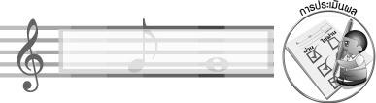
การประเมินผล

1. การประเมินผลตัวชี้วัด
1.1 ชิ้นงานที่ 1 เรื่อง เครื่องดนตรีไทยประกอบจังหวะและทำนอง
เกณฑ์การประเมิน | ระดับคะแนน
เกณฑ์การประเมิน | 4 | 3 | 2 | 1
เขียนบันทึกผล การฟังเพลงไทย ที่มีการบรรเลง ดนตรีไทย | เขียนบันทึกผล การฟังเพลงไทย ที่มีการบรรเลงดนตรีไทย ได้สัมพันธ์กับหัวข้อที่กำหนด และแตกต่างจากที่ครูยกตัวอย่าง มีการเชื่อมโยง ให้เห็นถึงความสัมพันธ์ กับตนเองและผู้อื่น | เขียนบันทึกผล การฟังเพลงไทย ที่มีการบรรเลงดนตรีไทย ได้สัมพันธ์กับหัวข้อที่กำหนด และแตกต่างจากที่ครูยกตัวอย่าง แต่เชื่อมโยงให้เห็นเฉพาะตนเอง | เขียนบันทึกผล การฟังเพลงไทย ที่มีการบรรเลงดนตรีไทย ได้สัมพันธ์กับหัวข้อที่กำหนด ตามที่ครูยกตัวอย่าง แต่มีการดัดแปลงให้แตกต่าง | เขียนบันทึกผล การฟังเพลงไทย ที่มีการบรรเลงดนตรีไทย ได้สัมพันธ์กับหัวข้อที่กำหนด ตามที่ครูยกตัวอย่าง
1.2 ชิ้นงานที่ 2 เรื่อง เครื่องดนตรีสากลประกอบจังหวะและทำนอง
เกณฑ์การประเมิน | ระดับคะแนน
เกณฑ์การประเมิน | 4 | 3 | 2 | 1
เขียนบันทึกผล การฟังเพลง ที่มีการบรรเลงดนตรีสากล | เขียนบันทึกผล การฟังเพลง ที่มีการบรรเลงดนตรีสากล ได้สัมพันธ์กับหัวข้อที่กำหนด และแตกต่างจากที่ครูยกตัวอย่าง มีการเชื่อมโยง ให้เห็นถึงความสัมพันธ์กับตนเองและผู้อื่น | เขียนบันทึกผล การฟังเพลง ที่มีการบรรเลงดนตรีสากล ได้สัมพันธ์กับหัวข้อที่กำหนด และแตกต่างจากที่ครูยกตัวอย่าง แต่เชื่อมโยงให้เห็นเฉพาะตนเอง | เขียนบันทึกผล การฟังเพลง ที่มีการบรรเลงดนตรีสากล ได้สัมพันธ์กับหัวข้อที่กำหนด ตามที่ครูยกตัวอย่าง แต่มีการดัดแปลงให้แตกต่าง | เขียนบันทึกผล การฟังเพลง ที่มีการบรรเลงดนตรีสากล ได้สัมพันธ์กับหัวข้อที่กำหนดตามที่ครูยกตัวอย่าง

2. การประเมินผลคุณลักษณะอันพึงประสงค์
มุ่งมั่นในการทำงาน
ตัวชี้วัดที่ 6.1 ตั้งใจและรับผิดชอบในการปฏิบัติหน้าที่การงาน
พฤติกรรมบ่งชี้ | ไม่ผ่าน (0) | ผ่าน (1) | ดี (2) | ดีเยี่ยม (3)
6.1.1 เอาใจใส่ต่อ  การปฏิบัติหน้าที่  ที่ได้รับมอบหมาย  6.1.2 ตั้งใจและ รับผิดชอบในการ ทำงานให้สำเร็จ  6.1.3 ปรับปรุงและ พัฒนาการทำงาน ด้วยตนเอง | ไม่ตั้งใจปฏิบัติ  หน้าที่การงาน | ตั้งใจและรับผิดชอบ  ในการปฏิบัติหน้าที่  ที่ได้รับมอบหมาย  ให้สำเร็จ | ตั้งใจและรับผิดชอบ  ในการปฏิบัติหน้าที่  ที่ได้รับมอบหมาย  ให้สำเร็จ มีการ  ปรับปรุงการทำงาน  ให้ดีขึ้น | ตั้งใจและรับผิดชอบ  ในการปฏิบัติหน้าที่  ที่ได้รับมอบหมาย  ให้สำเร็จ มีการ  ปรับปรุงและพัฒนา  การทำงานให้ดีขึ้น ด้วยตนเอง

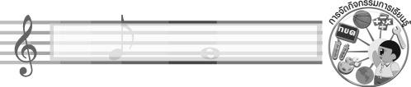
การจัดกิจกรรมการเรียนรู้

- ครูนำบัตรคำ เครื่องดนตรีไทยประกอบจังหวะ และ เครื่องดนตรีไทยประกอบทำนอง ติดบนกระดาน แล้วร่วมกันสนทนา
- ให้นักเรียนแบ่งกลุ่มออกเป็น 6 กลุ่ม แล้วจับสลากเลือกหัวข้อที่เกี่ยวกับเครื่องดนตรีต่าง ๆ ไปศึกษา แล้วออกมานำเสนอหน้าชั้นเรียน จากนั้นร่วมกันวาดภาพ และอธิบายเกี่ยวกับเครื่องดนตรี แล้วออกมานำเสนอผลงาน
- ให้นักเรียนร่วมกันแสดงความคิดเห็นเกี่ยวกับบัตรภาพเครื่องดนตรีไทยและตอบคำถาม แล้วนำข้อมูลมาจัดบัตรภาพบนกระดานเป็นแผนภาพความคิด
- ครูนำบัตรคำและแถบประโยคมาติดไว้บนกระดาน และให้นักเรียนเล่นเกมจับคู่ให้หนูหน่อย
- ครูเปิดเพลงไทยที่มีการบรรเลงดนตรีไทยให้นักเรียนฟัง 1 เพลง แล้วร่วมกันสนทนา จากนั้นนำข้อมูลที่ได้มาสรุปลงในแบบบันทึกที่ออกแบบด้วยตนเอง จากนั้นครูคัดเลือกผลงานที่ทำได้ดีจำนวน 5 ชิ้นออกมานำเสนอ
- ร่วมกันแสดงความคิดเห็นและสรุปความรู้เกี่ยวกับเครื่องดนตรีไทยประกอบจังหวะและทำนอง
- ครูนำแถบประโยค เครื่องดนตรีสากลประกอบจังหวะและทำนอง ติดไว้บนกระดาน แล้วร่วมกันแสดงความคิดเห็น
- ครูนำบัตรภาพเปียโน และกลองสแนร์ติดบนกระดาน แล้วใช้คำถามเพื่อให้นักเรียนร่วมกันแสดงความคิดเห็น
- ครูติดบัตรภาพเครื่องดนตรีสากลบนกระดาน แล้วให้นักเรียนจำแนกเครื่องดนตรีสากล ว่าเป็นเครื่องดนตรีประกอบจังหวะหรือดำเนินทำนอง จากนั้นนำข้อมูลที่ได้มาเขียนสรุปลงในแผนภาพความคิด
- ให้นักเรียนเล่นเกมคู่หนูอยู่ไหน โดยครูติดบัตรคำและแถบประโยคบนกระดาน แล้วครูใช้คำถามเพื่อให้นักเรียนจับคู่
- ครูเปิดเพลงที่มีการบรรเลงดนตรีสากลให้นักเรียนฟังจำนวน 1 เพลง แล้วร่วมกันแสดง ความคิดเห็นตามหัวข้อที่ครูกำหนด จากนั้นนำข้อมูลที่ได้ไปบันทึกลงในแบบบันทึกที่ออกแบบเอง แล้วคัดเลือกนักเรียน 5 คน ออกมานำเสนอผลงาน
- ร่วมกันแสดงความคิดเห็น และสรุปความรู้เกี่ยวกับเครื่องดนตรีสากลประกอบจังหวะและทำนอง
- นักเรียนและครูร่วมกันสรุปความรู้ ดังนี้
- เครื่องดนตรีประกอบจังหวะและทำนองแต่ละชนิด มีรูปร่างลักษณะ เสียง และวิธีการบรรเลงที่แตกต่างกัน เมื่อนำมาบรรเลงร่วมกันเป็นท่วงทำนองจะทำให้เกิดความไพเราะ

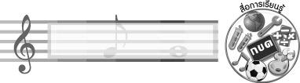
สื่อการเรียนรู้

1. ฉาบ
2. บัตรคำ
3. สลาก
4. บัตรภาพ
5. แถบประโยค
6. เกมจับคู่ให้หนูหน่อย
7. เครื่องเล่นแถบบันทึกเสียง
8. แถบบันทึกเสียง
9. ชิ้นงานที่ 1 เรื่อง เครื่องดนตรีไทยประกอบจังหวะและทำนอง
10. กีตาร์
11. เกมคู่หนูอยู่ไหน
12. ป้ายวงกลมสีต่าง ๆ
13. ชิ้นงานที่ 2 เรื่อง เครื่องดนตรีสากลประกอบจังหวะและทำนอง

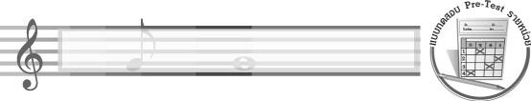
แบบทดสอบก่อนเรียน (Pre-Test)
ได้......................คะแนน
คะแนนเต็ม 10 คะแนน
ชื่อ ______________________ นามสกุล_______________ เลขที่______ ชั้น _______

ให้ระบายคำตอบที่ถูกต้องลงในวงกลมตัวเลือกให้เต็มวง (ห้ามระบายนอกวง)
1. แตร็ก แตร็ก แตร็ก เป็นเสียงของกลองชนิดใด
1 กลองทิมปานี
2 กลองสแนร์
3 กลองเบส
4 กลองชุด

2. เครื่องดนตรีประกอบจังหวะและทำนองมีความสำคัญอย่างไร
1 ทำให้บทเพลงสมบูรณ์ มีความไพเราะ
2 ทำให้ผู้บรรเลงเพลงบรรเลงได้ถูกต้อง
3 ทำให้เนื้อหาของเพลงสมบูรณ์ขึ้น
4 ทำให้บทเพลงมีความทันสมัย

3. เครื่องดนตรีไทยข้อใดเป็นเครื่องดนตรีที่ใช้บรรเลงนำวง
1 ระนาดทุ้ม
2 ระนาดเอก
3 ซอสามสาย
4 ปี่ใน

4. กลองทิมปานี มีระดับเสียงเทียบได้กับเสียงในข้อใด
1 เสียงแหลม
2 เสียงสูง
3 เสียงทุ้ม
4 เสียงเบส

5. เครื่องดำเนินทำนองในข้อใดมีเสียงดังแหลมเล็กกังวาน
1 เชลโล
2 ออร์แกน
3 คลาริเน็ต
4 ไวโอลิน
6. ฟลุต มีการสร้างสรรค์เสียงมาจากสิ่งใด
1 น้ำตก
2 ลมพัด
3 นกไนติงเกล
4 เด็กร้อง

7. ขลุ่ยเพียงออ มีลักษณะเสียงเป็นอย่างไร
1 เสียงแหลมสูง
2 เสียงกังวาน
3 เสียงทุ้มต่ำ
4 เสียงสูงต่ำ

8. เครื่องดนตรีไทยในข้อใดเป็นเครื่องประกอบจังหวะ
1 ปี่นอก
2 ตะโพน
3 ซอด้วง
4 ระนาดเอก

9. เครื่องดนตรีไทยในข้อใดใช้ตีกำกับจังหวะหน้าทับ
1 โทน
2 กรับ
3 ฉาบ
4 ฉิ่ง

10. เครื่องดนตรีไทยข้อใดที่เป็นเครื่องดำเนินทำนองประเภทตี
1 ฆ้องวงใหญ่
2 ขลุ่ยหลิบ
3 ซออู้
4 จะเข้

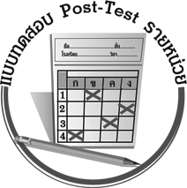
แบบทดสอบหลังเรียน (Post-Test)
ได้......................คะแนน
คะแนนเต็ม 10 คะแนน
ชื่อ ______________________ นามสกุล_______________ เลขที่______ ชั้น _______

ให้ระบายคำตอบที่ถูกต้องลงในวงกลมตัวเลือกให้เต็มวง (ห้ามระบายนอกวง)
1. เครื่องดนตรีไทยในข้อใดเป็นเครื่องประกอบจังหวะ
1 ระนาดเอก
2 ตะโพน
3 ซอด้วง
4 ปี่นอก

2. เครื่องดนตรีไทยในข้อใดใช้ตีกำกับจังหวะหน้าทับ
1 ฉิ่ง
2 ฉาบ
3 กรับ
4 โทน

3. ขลุ่ยเพียงออ มีลักษณะเสียงเป็นอย่างไร
1 เสียงสูงต่ำ
2 เสียงทุ้มต่ำ
3 เสียงกังวาน
4 เสียงแหลมสูง

4. เครื่องดนตรีไทยข้อใดที่เป็นเครื่องดำเนินทำนองประเภทตี
1 จะเข้
2 ซออู้
3 ขลุ่ยหลิบ
4 ฆ้องวงใหญ่

5. เครื่องดนตรีไทยข้อใดเป็นเครื่องดนตรีที่ใช้บรรเลงนำวง
1 ปี่ใน
2 ซอสามสาย
3 ระนาดเอก
4 ระนาดทุ้ม
6. กลองทิมปานี มีระดับเสียงเทียบได้กับเสียงในข้อใด
1 เสียงเบส
2 เสียงทุ้ม
3 เสียงสูง
4 เสียงแหลม

7. เครื่องดำเนินทำนองในข้อใดมีเสียงดังแหลมเล็กกังวาน
1 ออร์แกน
2 คลาริเน็ต
3 ไวโอลิน
4 เชลโล

8. ฟลุต มีการสร้างสรรค์เสียงมาจากสิ่งใด
1 นกไนติงเกล
2 เด็กร้อง
3 ลมพัด
4 น้ำตก

9. แตร็ก แตร็ก แตร็ก เป็นเสียงของกลองชนิดใด
1 กลองชุด
2 กลองเบส
3 กลองสแนร์
4 กลองทิมปานี

10. เครื่องดนตรีประกอบจังหวะและทำนองมีความสำคัญอย่างไร
1 ทำให้บทเพลงมีความทันสมัย
2 ทำให้เนื้อหาของเพลงสมบูรณ์ขึ้น
3 ทำให้ผู้บรรเลงเพลงบรรเลงได้ถูกต้อง
4 ทำให้บทเพลงสมบูรณ์ มีความไพเราะ

เฉลยแบบทดสอบก่อนเรียน (Pre-Test)

1.22.13.24.45.4
6.37.38.29.110.1

1.22.43.24.45.3
6.17.38.19.310.4

เฉลยแบบทดสอบหลังเรียน (Post-Test)


แบบบันทึกสรุปผลการเรียนรู้สำหรับผู้เรียน

ชื่อ-นามสกุล............................................................ เลขที่ ........................................... ชั้น ..................................
วันที่ ................................................ เดือน ................................................................... พ.ศ. .................................
คำชี้แจง ให้นักเรียนบันทึกสรุปผลการเรียนรู้จากหน่วยการเรียนรู้นี้
นักเรียนมีความรู้สึกอย่างไร หลังจากที่เรียนหน่วยการเรียนรู้นี้แล้ว
......................................................................................................................

นักเรียนยังไม่เข้าใจเรื่องใดอีกบ้างที่เกี่ยวกับหน่วยการเรียนรู้นี้ ซึ่งต้องการให้ครูอธิบายเพิ่มเติม
.....................................................................................................................................................................

นักเรียนได้รับความรู้เรื่องใดบ้างจากหน่วยการเรียนรู้นี้
............................................................................................................................................................
....................................................




หน่วยการเรียนรู้ที่....... ...................................................................

นักเรียนจะสามารถนำความรู้ ความเข้าใจจากหน่วยการเรียนรู้นี้ไปใช้ประโยชน์ในชีวิตประจำวันได้อย่างไรบ้าง
............................................................................................................................................................................................................................
นักเรียนได้ทำกิจกรรมอะไรบ้างในหน่วยการเรียนรู้นี้
................................................................................................................................................................................................................

ผลงานที่นักเรียนชอบและต้องการคัดเลือกเป็นผลงานดีเด่นจาก หน่วยการเรียนรู้นี้คือผลงานใดบ้าง
เพราะอะไร
.....................................................................................................................................................................

หมายเหตุ ให้ครูสำเนาแบบบันทึกนี้เพื่อให้นักเรียนบันทึกทุกหน่วยการเรียนรู้
1. ครูสามารถนำแบบบันทึกนี้ไปใช้เป็นหลักฐานและข้อมูลเพื่อปรับปรุง และพัฒนากระบวนการเรียนรู้ของผู้เรียน
2. ครูสามารถนำแบบบันทึกนี้ไปใช้ประกอบการทำวิจัยในชั้นเรียนเพื่อเป็นผลงานประกอบการเลื่อนวิทยฐานะได้
1. ครูสามารถนำแบบบันทึกนี้ไปใช้เป็นหลักฐานและข้อมูลเพื่อปรับปรุงและพัฒนากระบวนการเรียนรู้ของผู้เรียน
2. ครูสามารถนำแบบบันทึกนี้ไปใช้ประกอบการทำวิจัยในชั้นเรียนเพื่อเป็นผลงานประกอบการเลื่อนวิทยฐานะได้

